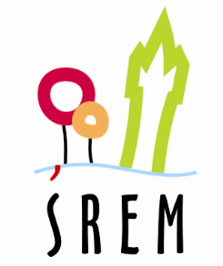

Urząd Miejski w Śremie, Pl.20 Października 1, 63-100 Śrem

tel. 61 28 35 225; urzad@srem.pl; ePUAP:/UMSrem/UM

Pozakonkursowy tryb udzielania dotacji
Na podstawie art. 19a ust. 3 ustawy z dnia 24 kwietnia 2003 r.
o działalności pożytku publicznego i o wolontariacie (Dz. U. z 2024 r. poz. 1491 t.j.) zamieszczam poniższą ofertę:
Nr oferty: PEUPS. 525.1.2025.DA
Rodzaj zadania publicznego zgodnie z art. 4 ust. 1 pkt 3 ustawy z dnia
24 kwietnia 2003 r. o działalności pożytku publicznego i o wolontariacie (Dz. U. z 2024 poz. 1491 t.j.)
ZADANIE PUBLICZNE Z ZAKRESU
POMOCY SPOŁECZNEJ, W TYM POMOCY RODZINOM I OSOBOM W TRUDNEJ SYTUACJI ŻYCIOWEJ ORAZ WYRÓWNYWANIA SZANS TYCH RODZIN I OSÓB
Tytuł zadania publicznego (nazwa własna projektu):
Organizacja „Olimpiady bez granic” dla dzieci z niepełnosprawnościami
Nazwa oferenta:
Pomocna Dłoń w Śremie
Termin realizacji zadania:
01.03.2025 r. – 29.05.2025 r.
Wysokość dofinansowania albo finansowania zadania publicznego:
1 300,00 zł (słownie: jeden tysiąc trzysta złotych 00/100)
Wszelkie uwagi dotyczące zamieszczonej oferty należy kierować pisemnie do Pionu Edukacji i Usług Społecznych Urzędu Miejskiego w Śremie lub na adres
e-mail: agnieszka.doberstein-bednarska@urzad.srem.pl
w terminie do 20.01.2025 r.

Załączniki: Zastępca Burmistrza Śremu
- Skan oferty Sławomir Ratajczak
- Formularz uwag

